Треугольник – 7. "Дружба"

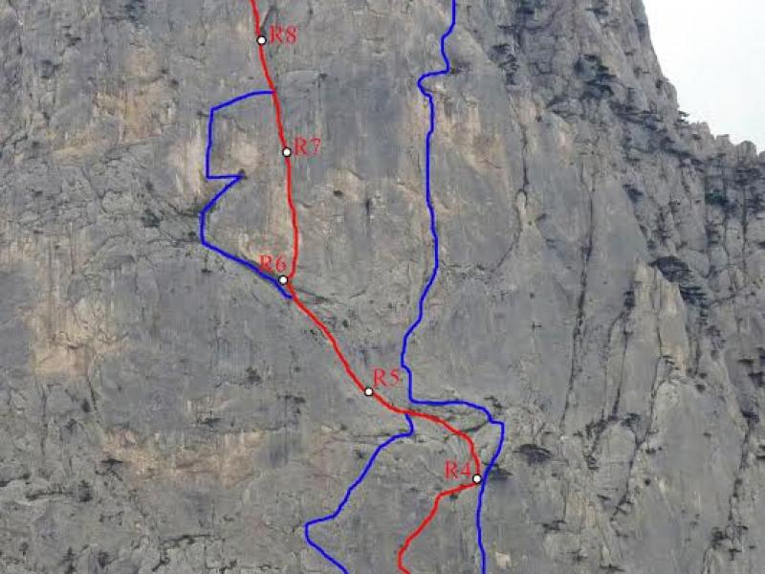

Массив:
Треугольник (1000 м)
Сложность:
6А
VI
A3
Автор:
А. Лавриненко
Т. Цушко
А. Хоменко (Одесса )
Год создание маршрута:
2007
Количество участков:
13
Протяженность:
535 м
Время прохождения:
14-16 часов
Описание маршрута:
Длинная, трудоёмкая линия в центральной части стены. Интересное и то, разнообразное лазание. Встречаются участки разрушенных скал, что характерно для всего Треугольника.
От ночёвок подойти под стену и двигаться влево 70 метров. Ориентир начала маршрута – буква «Д» на стене.
R0-R1 40 м. По щели вверх на полку с небольшим деревом. В двух метрах левее дерева по щели под карниз, есть шлямбур (плохо виден). Под карнизом трудный переход вправо в промытый жёлоб, по нему вверх 10 метров к полочке. Есть шлямбур. 40 м VI A2-A3
R1-R2 25 м. Вверх по стене слева от дерева. Далее вправо на выступ, с него влево вверх по наклонной плите на полку, есть шлямбур. Здесь маршрут сходится с маршрутом № 7 «Грищенко».
R2-R3 35 м Вверх в угол, затем по углу, ориентируясь на старые шлямбура. Из угла вправо вверх (есть два шлямбура, плохо видно) выйти на выполаживание. Лазанием влево вверх на полочку со шлямбуром. 25 м VI A2; 10 м V-
R3-R4 40 м. Вверх к кусту, есть отверстия под скайхук. От куста 6 метров влево вверх к дереву. Далее вправо вверх по плите, есть отверстия под скайхук и промежуточный шлямбур. После шлямбура сложный переход вправо, затем вверх по плите с прерывистыми щелями. Станция на маленькой полочке на своих точках. 40 м VI A3
R4-R5 50 м. Вправо 10 метров и по пологому гребню 10м вверх. Затем по пологим плитам и полкам выйти в основание внутреннего угла. Станция на своих точках. 10 м. III 40м II
R5-R6 55 м. По углу выйти на пологие скалы, по ним подойти к мульде. Есть шлямбур, выше левее еще один шлямбур и площадка под палатку. 20 м V; 35 м II
R6-R7 40 м. По разрушенным скалам вправо к нависающему внутреннему углу. По углу ито вверх до шлямбура, далее лазанием 10 метров. Станция на маленькой полочке на своих точках. 10 м V; 20 м A2; 10 м V+
R7-R8 40 м. По углу интересное лазание вверх 30 метров (крупные закладные элементы), выйти на полку. С полки вверх по разрушенным скалам к сосне. Станция. 25 м V; 15 м VI A2
R8-R9 40 м. Слева от сосны к разрушенному внутреннему углу, далее по углу (есть старый шлямбур). Выйти на полку и перейти влево к шлямбурной дорожке. По шлямбурам, затем лазанием влево вверх к сосне, порода разрушенная. 10 м VI A1; 20 м V; 10 м V+A1
R9-R10 50 м. От станции траверс влево к дереву, далее вверх по разрушенным скалам за перегиб гребня. Станция на дереве.
50 м IV
R10-R11 55 м. По гребню к вершинной башне. Станция на большой сосне. 55 м I
R11-R12 30 м. По простым скалам, затем через разрушенную стенку выйти на вершину.
30 м III.

